Pensamiento matemático
Transición II
Exploración del entorno natural

Nombre | Nivel | Fecha
 | ____ | _____/____/ 2020

OBJETIVO DE APRENDIZAJE
OA 7. Describir semejanzas y diferencias respecto a características, necesidades básicas y cambios que ocurren en el proceso de crecimiento, en personas, animales y plantas.

ACTIVIDAD 1: ciclo de desarrollo de los seres vivos
Pidel e a tu apoderado un vaso plastico, un trozo de algodo y una semilla (puedes usar cualquier legumbre o semilla para germinar )
En cada uno de los frasco realiza un registro mediante dibujos de los cambios de la semilla ( 6 dias )
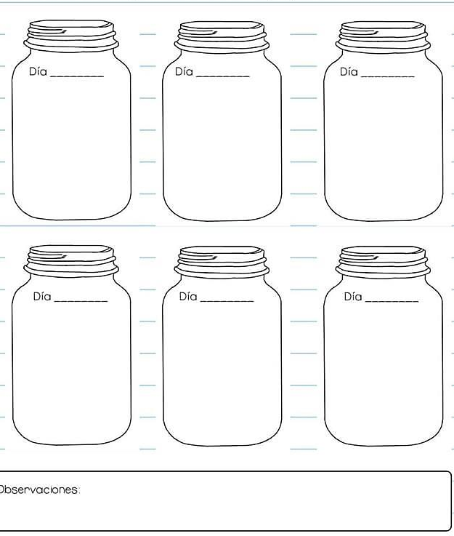

ACTIVIDAD 2: Seres vivos

